O MANTRA DO SUCESSO
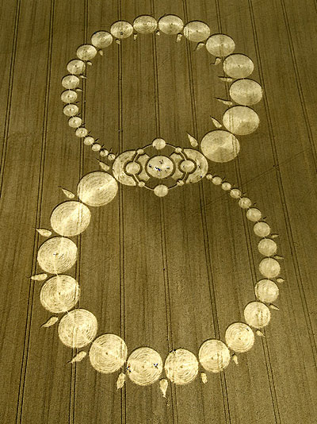
<> <> <>
EU SOU ESTE E AQUELE QUE SEMPRE REALIZA O DHARMA CORAÇÃO IMEDIATAMENTE COM GRAÇA DIVINA PERFEIÇÃO E GLÓRIA

